Київський національний університет імені Тараса Шевченка

Факультет комп’ютерних наук та кібернетики

Моделювання систем

Лабораторна робота №2

Варіант 3

Виконав студент 3-го курсу

Групи ІПС-31

Захаренко Кирил Владиславович

2021

**Завдання**

Матрицю X будемо iнтерпретувати як двовимiрне вхiдне зображення,  
а матрицю Y – як вихiдне зображення. Потрiбно побудувати лiнiйний  
оператор перетворення вхiдного сигналу X у вихiдний сигнал Y на основi  
формули.

1. Вивчити означення псевдооберненої матрицi i її основнi властивостi.

2. Створити програму, яка за заданими двома зображеннями знаходить лiнiйний оператор переходу мiж цими зображеннями. Основою для  
програми є формула, де V – довiльна матриця (наприклад, нульова). Псевдообернену матрицю в шукати двома методами: на основi  
формули Мура-Пенроуза i на основi формули Гревiля. Правильнiсть знаходження псавдооберненої матрицi перевiрити за  
допомогою теореми про характеристичну властивiсть псевдооберненої матрицi.

3. Вивести вихiдне зображення i образ вхiдного зображення при одержаному перетвореннi. Зробити порiвняння. Проаналiзувати одержаний  
результат.

4. Оформити в друкованiй формi звiт про виконання роботи, в якому  
викласти результати проведених обчислень.

**Теорія**

Псевдооберненою називається узагальнення оберненої матриці в лінійній алгебрі. $A^{+}$ називається псевдооберненою до матриці А, якщо вона задовольняє такі умови:

1. $AA^{+}A = A$ ($AA^{+}$ чи $A^{+}A$ не обов’язково дорівнюватимуть одиничній матриці)
$A^{+}AA^{+}= A^{+}$

${\left({AA}^{+}\right)}^{*}=AA^{+} (це означає, що AA^{+}-ермітова матриція)$

2. ${\left(A^{+}A\right)}^{*}=A^{+}A$ ( $A^{+}A$– також ермітова матриця)

Де $A^{*}-$ ермітово-спряжена матриця до матриці А.

Властивості:

1. Псевдообернена матриця існує і вона єдина.
2. Псевдообернення нульової матриці дорівнює її транспонуванню
3. Псевдообернення є оборотним до самого себе ${\left(A^{+}\right)}^{+}=A$
4. Псевдообернення комутує з транспонуванням, спряженням і ермітовим спряженням: ${\left(A^{T}\right)}^{+}={\left(A^{+}\right)}^{T}, {\left(\overline{A}\right)}^{+}$ = $\overline{A^{+}}, {\left(A^{*}\right)}^{+}={\left(A^{+}\right)}^{*}$
5. Ранг матриці дорівнює рангу її псевдооберненої $rank A^{+}=rank A$
6. Псевдообернення добутку матриці $A$ на скаляр α дорівнює добутку матриці $A^{+}$ на обернене число ${}^{-1}$.
7. Якщо вже відома матриця ${\left(A^{*}A\right)}^{+}$ чи матриця ${\left({AA}^{*}\right)}^{+},$ $то їх можна використати для обчислення A^{+}. A^{+}={\left(A^{*}A\right)}^{+}A^{*}, A^{+}=A^{*}{\left(AA^{*}\right)}^{+}$
8. Якщо матриця $A_{i}$ утворена за матриці $A$ за допомогою вставки ще одного нульового рядка/стовпця в і-ту позицію, то $A_{i}^{+}$ буде утворюватись з $A^{+}$ додаванням нульового стовпця/рядка в і-ту позицію.
9. Якщо рядок/стовпець в попередній процедурі не є нульовим $α_{i}≠\vec{0}$ то існує формула Гревіля для вираження $A_{i}^{+}$ через $A,A^{+},α_{i}.$

Формула Гревіля

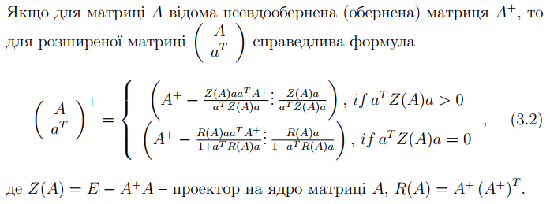

Визначення Мура-Пенроуза

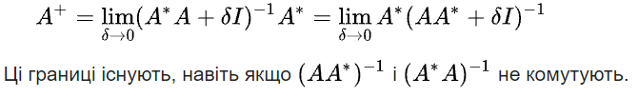

**Код розв’язку:**

import numpy as np

import matplotlib.pyplot as plt

from matplotlib import image

X, Y = image.imread("res/x1.bmp"), image.imread("res/y3.bmp")

def moore_penrose_method(A, sigma0=1, e=1e-5):

    A = np.array(A, dtype=float)

    AT = A.T

    AAT = np.dot(A, AT)

    E = np.eye(A.shape[0])

    prev = np.dot(AT, np.linalg.inv(AAT + sigma0 * E))

    while True:

        sigma_k = sigma0 / 2

        current = np.dot(AT, np.linalg.inv(AAT + sigma_k * E))

        if np.linalg.norm(current - prev) < e:

            break

        prev = current

    return current

def greville_method(M):

    M = np.array(M, dtype=float)

    ai = M[0:1]

    if np.count_nonzero(ai[0]) == 0:

        res = np.zeros_like(ai.T)

    else:

        res = ai.T / np.dot(ai, ai.T)

    n = M.shape[0]

    for i in range(1, n):

        z_a = np.eye(res.shape[0]) - np.dot(res, M[:i])

        r_a = np.dot(res, res.T)

        ai = M[i:i + 1]

        dot_product = np.dot(np.dot(ai, z_a), ai.T)

        if np.count_nonzero(dot_product) != 1:

            a_inv = np.dot(r_a, ai.T) / (1 + np.dot(np.dot(ai, r_a), ai.T))

        else:

            a_inv = np.dot(z_a, ai.T) / dot_product

        res -= np.dot(a_inv, np.dot(ai, res))

        res = np.concatenate((res, a_inv), axis=1)

    return res

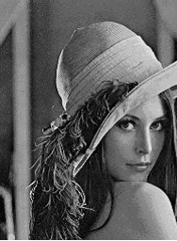**Вхідні дані:**

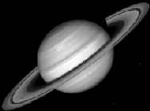

**Вихідні дані:**

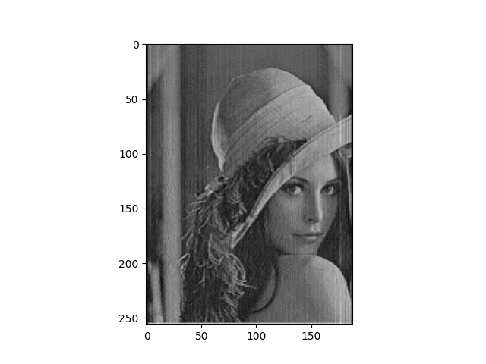

**-Метод Гревіля **

**-Метод Пен-Роуза**